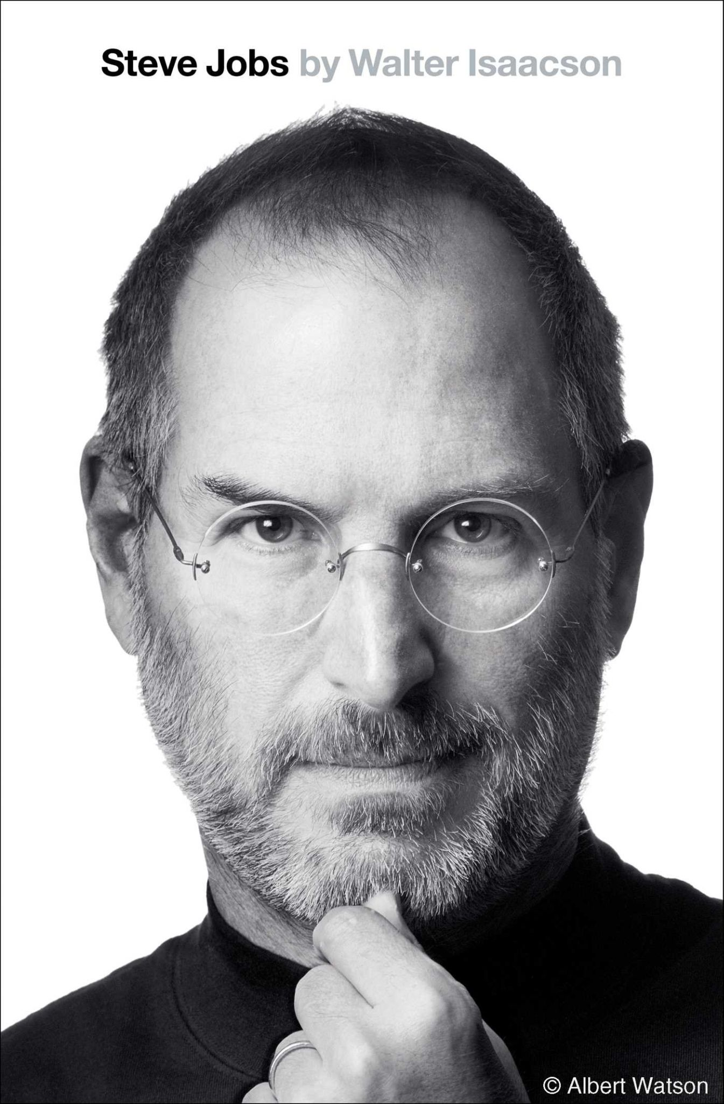

# Steve Jobs : a biografia / Walter Isaacson ; tradução Berilo Vargas, Denise Bottmann, Pedro Maia Soares.

**Material**

Livro

**Idioma**

Português

**ISBN**

9788535919714 (broch.)

**Classificação Dewey**

926.2139 (Edição 22)

**Localização**

Obras Gerais - V-494,1,09

**Título uniforme**

[Steve Jobs]

**Publicação**

São Paulo : Companhia das Letras, 2011.

**Descrição física**

607p. : il. ; 23 cm.

**Nota geral**

Tradução de: Steve Jobs

**Nota bibliográfica**

Bibliografia: p. 588

**Nota da biblioteca**

Exemplar 2: 2 reimpr. 2011

**Notas locais 5**

BNB

Conheça a história do homem que pôs o futuro nas palmas das suas mãos.

A biografia autorizada de Steve Jobs, a única escrita em colaboração com o próprio.

A única biografia autorizada de Steve Jobs baseia-se em dezenas de entrevistas ao líder da Apple, aos seus familiares, amigos, colegas e até adversários. O resultado é uma história de vida fascinante e intensa, marcada pela personalidade invulgar de um empreendedor criativo, determinado e perfeccionista.

Steve Jobs colaborou activamente no processo de criação desta biografia, partilhando experiências até agora nunca reveladas, com uma transparência e sinceridade inesperadas. Porque não temia a verdade, Jobs não impôs quaisquer limites ao biógrafo e aceitou falar de tudo. Igualmente reveladoras são as impressões dos seus amigos, companheiros e colegas, que contribuem para formar a imagem de um homem apaixonado, complexo e genial, nos negócios e na vida. Apoiado no inconformismo e numa vontade férrea, Steve Jobs revolucionou a indústria dos computadores, dos filmes de animação, da música e dos telefones. Transformou o modo como nos relacionamos com a tecnologia e deixou ao mundo um importantíssimo legado de inovação e criatividade.

As suas criações reflectem a sua personalidade, tão carismática quanto problemática. A sua história de vida, marcada por altos e baixos, conquistas e obstáculos, é extremamente inspiradora, recheada de lições de inovação, liderança, carácter e valores.

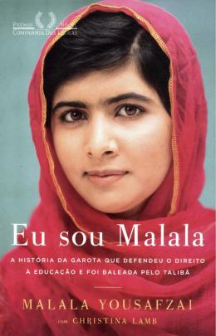

# Eu sou Malala : a história da garota que defendeu o direito à educação e foi baleada pelo Talibã / Malala Yousafzai com Christina Lamb ; tradução Caroline Chang ... [et. al.].

Yousafzai, Malala, 1997-

**Material**

Livro

**Idioma**

Português

**ISBN**

9788535923438 (broch.)

**Classificação Dewey**

920.72 (Edição 23)

**Localização**

Obras Gerais - LOCALIZANDO/FORA DE CONSULTA

**Título uniforme**

[I am Malala]

**Edição**

19. reimpr.

**Publicação**

São Paulo : Companhia das Letras, 2016.

**Descrição física**

342, [16]p. de estampas : il. col. ; 21 cm.

**Nota geral**

Tradução de: I am Malala: the girl who stood up for education and was shot by the Taliban.

**Notas locais 5**

BNB

Eu sou Malala é a história de uma família exilada pelo terrorismo global, da luta pelo direito à educação feminina e dos obstáculos à valorização da mulher em uma sociedade que privilegia filhos homens. Quando o Talibã tomou controle do vale do Swat, uma menina levantou a voz. Malala Yousafzai recusou-se a permanecer em silêncio e lutou pelo seu direito à educação. Mas em 9 de outubro de 2012, uma terça-feira, ela quase pagou o preço com a vida. Malala foi atingida na cabeça por um tiro à queima-roupa dentro do ônibus no qual voltava da escola. Poucos acreditaram que ela sobreviveria. Mas a recuperação milagrosa de Malala a levou em uma viagem extraordinária de um vale remoto no norte do Paquistão para as salas das Nações Unidas em Nova York. Aos dezesseis anos, ela se tornou um símbolo global de protesto pacífico e a candidata mais jovem da história a receber o Prêmio Nobel da Paz. Eu sou Malala é a história de uma família exilada pelo terrorismo global, da luta pelo direito à educação feminina e dos obstáculos à valorização da mulher em uma sociedade que valoriza filhos homens. O livro acompanha a infância da garota no Paquistão, os primeiros anos de vida escolar, as asperezas da vida numa região marcada pela desigualdade social, as belezas do deserto e as trevas da vida sob o Talibã. Escrito em parceria com a jornalista britânica Christina Lamb, este livro é uma janela para a singularidade poderosa de uma menina cheia de brio e talento, mas também para um universo religioso e cultural cheio de interdições e particularidades, muitas vezes incompreendido pelo Ocidente.